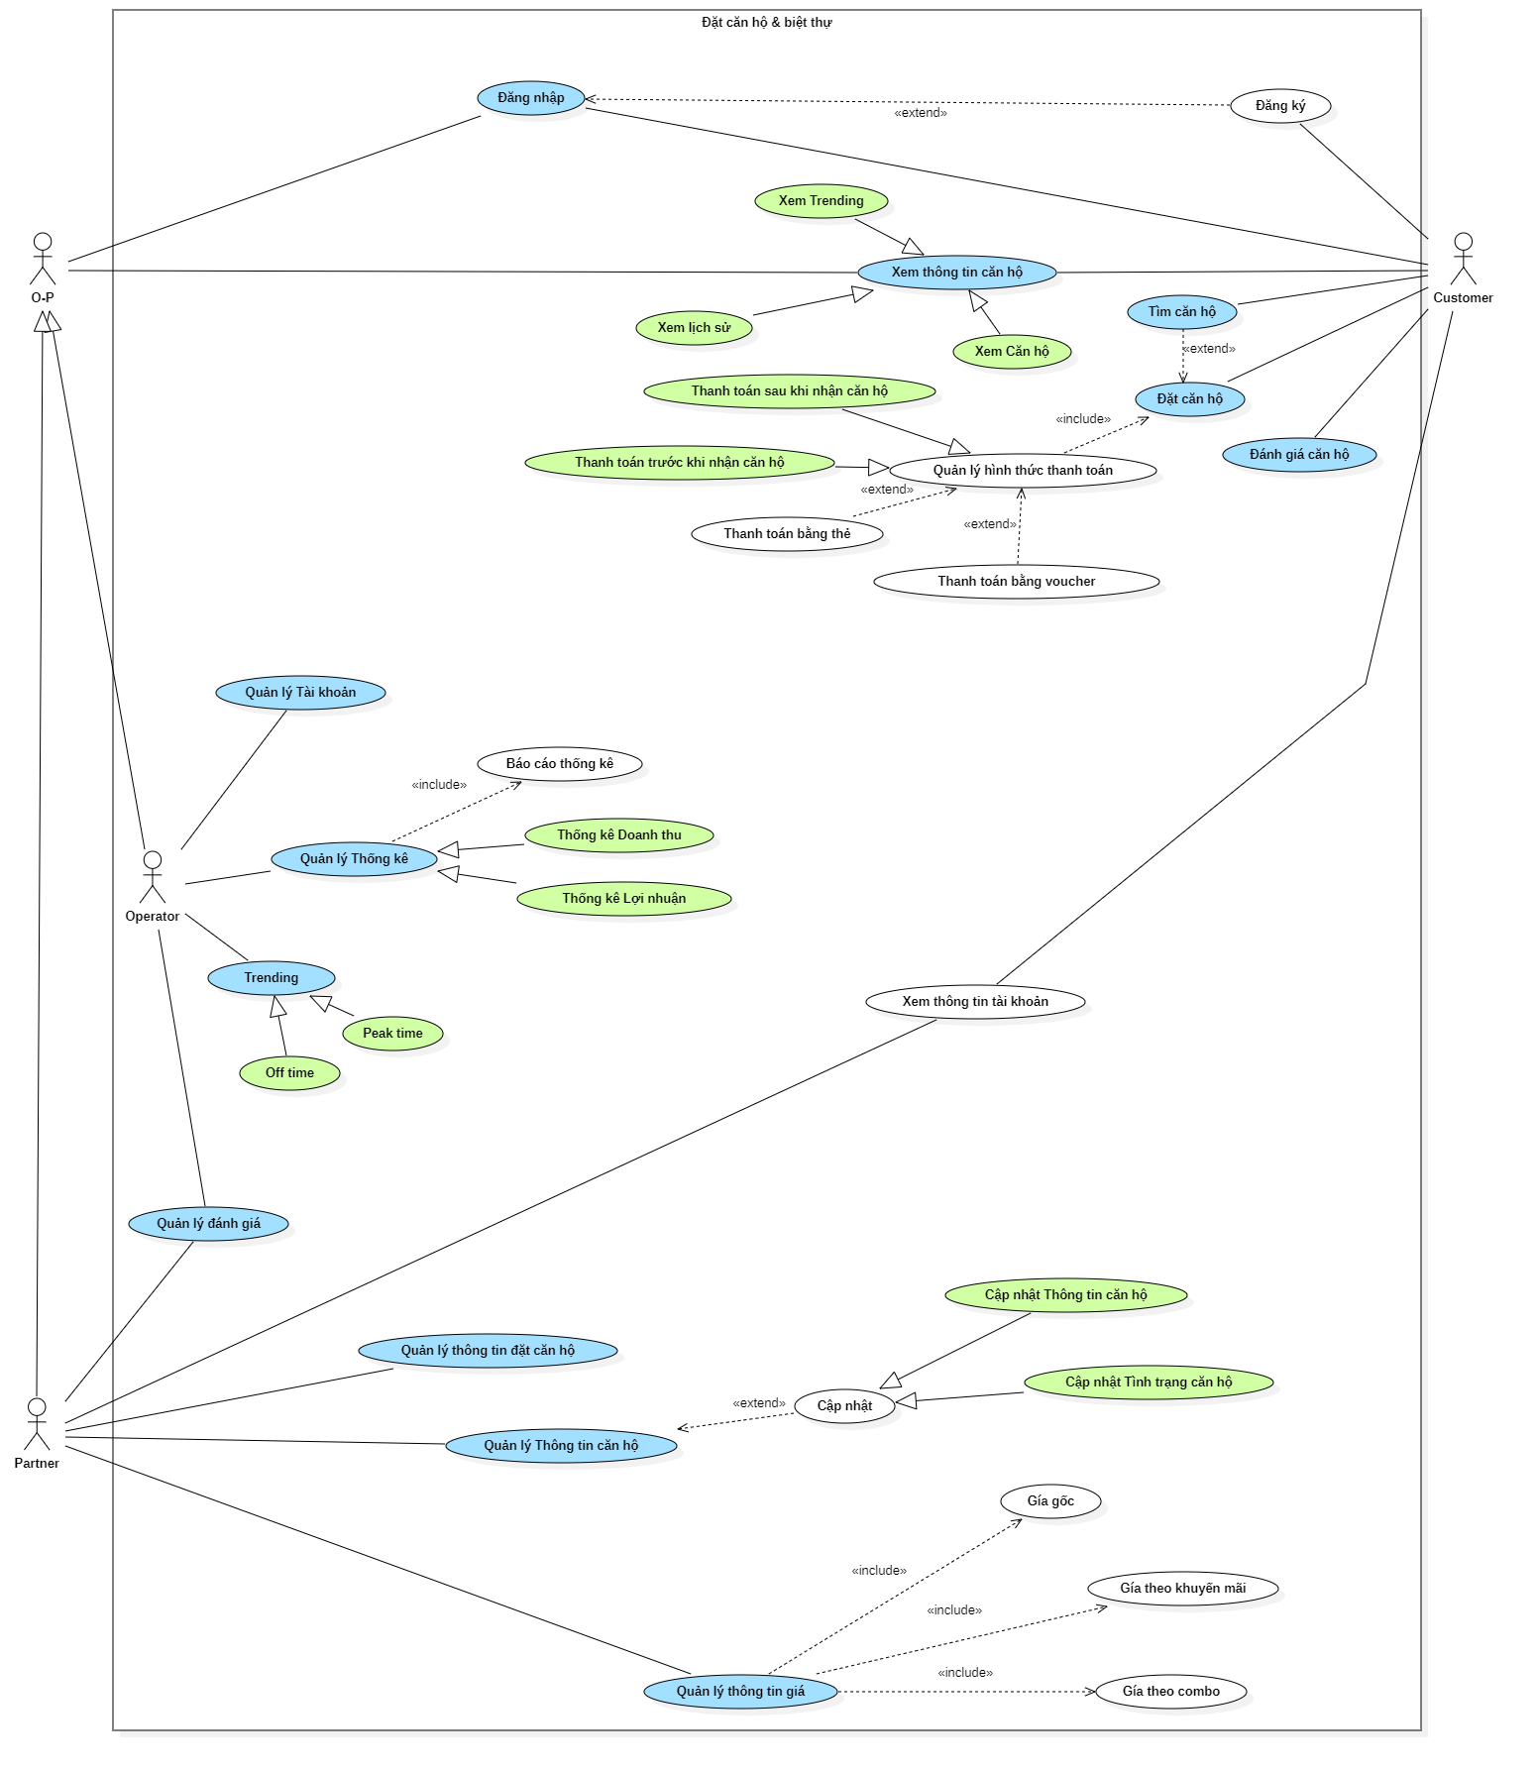

|  |  |
| --- | --- |
| Usecase Name | Đăng nhập |
| Description | Customer/ Operator/ Partner đăng nhập vào hệ thống |
| Actor(s) | Customer/ Operator/ Partner |
| Trigger | Customer/ Operator/ Partner muốn đăng nhập vào hệ thống |
| Pre-Condition(s) | Customer/ Operator/ Partner đã có tài khoản |
| Post-Condition(s) | Hiển thị trang web phiên bản sau khi đăng nhập |
| Basic-Flow | 1. Actor nhấn đăng nhập 2. Actor điền tên đăng nhập và mật khẩu 3. Hiển thị trang web phiên bản sau khi đăng nhập |
| Alternative-Flow | Null |
| Exception-Flow | 1. Actor nhấn đăng nhập 2. Actor điền tên đăng nhập và mật khẩu 3. Hệ thống thông báo sai tên đăng nhập/ mật khẩu |
| Error situation(s) | Không cho actor đăng nhập |

|  |  |
| --- | --- |
| Usecase Name | Xem thông tin căn hộ |
| Description | Customer xem thông tin căn hộ |
| Actor(s) | Customer |
| Trigger | Customer mở trang web |
| Pre-Condition(s) | Có Internet |
| Post-Condition(s) | Hiển thị thông tin căn hộ |
| Basic-Flow | 1. Actor vào trang web 2. Actor xem thông tin căn hộ |
| Alternative-Flow | 1. Actor vào trang web 2. Actor xem trending |
| 1. Actor vào trang web 2. Actor xem thông tin căn hộ 3. Actor xem chi tiết 1 căn hộ bất kỳ |
|  | 1. Actor vào trang web 2. Actor xem lịch sử các căn hộ đã tìm kiếm |
| Exception-Flow | Null |
| Error situation(s) | Không load được trang web |

|  |  |
| --- | --- |
| Usecase Name | Đặt căn hộ |
| Description | Customer đặt căn hộ |
| Actor(s) | Customer |
| Trigger | Customer tìm căn hộ |
| Pre-Condition(s) | Customer tìm được căn hộ vừa ý |
| Post-Condition(s) | Lưu thông tin đặt vào CSDL |
| Basic-Flow | 1. Actor tìm căn hộ 2. Actor xem danh sách căn hộ theo yêu cầu tìm kiếm 3. Actor xem chi tiết căn hộ 4. Actor đặt căn hộ 5. Actor nhập thông tin thuê 6. Actor chọn phương thức thanh toán 7. Actor thanh toán 8. Lưu thông tin đặt vào CSDL |
| Alternative-Flow | Null |
| Exception-Flow | 1. Actor tìm căn hộ 2. Actor xem danh sách căn hộ theo yêu cầu tìm kiếm 3. Actor xem chi tiết căn hộ 4. Actor đặt căn hộ 5. Actor nhập thông tin thuê 6. Actor chọn phương thức thanh toán 7. Actor hủy |
| Error situation(s) | Không lưu thông tin đặt vào CSDL |

|  |  |
| --- | --- |
| Usecase Name | Quản lý tài khoản |
| Description | Actor thực hiện chức năng quản lý tài khoản |
| Actor(s) | Operator |
| Trigger | Khi Actor muốn thực hiện quản lý tài khoản |
| Pre-Condition(s) | Actor đã đăng nhập vào hệ thống  Actor đã được phân quyền  Thiết bị Actor đã được kết nối Internet |
| Post-Condition(s) | View toàn bộ tài khoản và thực hiện các chức năng trong hệ thống |
| Basic-Flow | 1. Actor đăng nhập vào hệ thống 2. Hệ thống sẽ hiển thị các danh sách tài khoản và chức năng Quản lý tài khoản 3. Actor bấm các chức năng để thực hiện Quản lý tài khoản |
| Alternative-Flow | * 1. Nhập lại thông tin đăng nhập   2.1. Đóng rồi mở lại  3.1. Nhập lại thông tin mà hệ thống đã thông báo |
| Error situation(s) | Quản lý tài khoản không thực hiện được |
|  |  |

|  |  |
| --- | --- |
| Usecase Name | Quản lý thống kê |
| Description | Actor thực hiện chức năng quản lý thống kê |
| Actor(s) | Operator |
| Trigger | Khi Actor muốn thực hiện quản lý thống kê doanh thu/ lợi nhuận |
| Pre-Condition(s) | Actor đã đăng nhập vào hệ thống  Actor có danh sách các đơn đặt hàng được tổng hợp theo tháng/ năm  Thiết bị Actor đã được kết nối Internet |
| Post-Condition(s) | Tổng doanh thu mà partner đóng góp vào hệ thống |
| Basic-Flow | 1. Actor đăng nhập vào hệ thống 2. Actor chọn quản lý thống kê doanh thu hay thống kê về lợi nhuận 3. Hệ thống sẽ hiển thị các doanh thu mà hệ thống lưu được từ partner 4. Actor bấm các chức năng để thực hiện Quản lý thống kê |
| Alternative-Flow | 1. Actor load lại trang doanh thu 2. Đóng rồi mở lại |
| Error situation(s) | Quản lý thống kê không thực hiện được |

|  |  |
| --- | --- |
| Usecase Name | Treanding |
| Description | Actor thực hiện xem xu hướng sử dụng rang web của partner và khách hàng |
| Actor(s) | Operator |
| Trigger | Khi Actor muốn thực hiện việc xem trending |
| Pre-Condition(s) | Actor đã đăng nhập vào hệ thống  Actor có lịch sử sử dụng hệ thống của partner và khách hàng  Thiết bị Actor đã được kết nối Internet |
| Post-Condition(s) | Xu hướng sử dụng đang tang (peak time) hay giảm (off time) |
| Basic-Flow | 1. Actor đăng nhập vào hệ thống 2. Actor chọn mục xem trending 3. Hệ thống sẽ hiển thị mức độ sử dụng hệ thống của partner bằng số liệu 4. Actor bấm các chức năng để thực hiện xem trending |
| Alternative-Flow | 1. Actor load lại mục trending 2. Đóng rồi mở lại |
| Error situation(s) | Xem trending không thực hiện được |

|  |  |
| --- | --- |
| Usecase Name | Quản lý đánh giá |
| Description | Actor thực hiện việc quản lý đánh giá của partner về trang web |
| Actor(s) | Operator |
| Trigger | Khi Actor muốn thực hiện việc quẩn lý đánh giá |
| Pre-Condition(s) | Actor đã đăng nhập vào hệ thống  Actor có danh sách những phản hồi đánh giá của partner về trang web  Thiết bị Actor đã được kết nối Internet |
| Post-Condition(s) | View các danh sách đánh giá của partner |
| Basic-Flow | 1. Actor đăng nhập vào hệ thống 2. Actor chọn mục xem đáng giá 3. Hệ thống sẽ hiển thị danh sách đánh giá của partner |
| Alternative-Flow | 1. Actor load lại mục quản lý đánh giá 2. Đóng rồi mở lại |
| Error situation(s) | Quản lý đánh giá không thực hiện được |

|  |  |
| --- | --- |
| Usecase Name | Quản lý thống tin căn hộ |
| Description | Actor thực hiện quản lý thông tin căn hộ |
| Actor(s) | Partner |
| Trigger | Khi Actor muốn thực hiện việc quản lý thông tin căn hộ |
| Pre-Condition(s) | Actor đã đăng nhập vào hệ thống  Thiết bị Actor đã được kết nối Internet |
| Post-Condition(s) | Thông tin căn hộ đã được partner đăng lên hay được sửa chữa |
| Basic-Flow | 1. Actor đăng nhập vào hệ thống 2. Actor chọn mục quản lý căn hộ 3. Actor nếu chọn mục them sẽ hiển thị các trường dữ liệu cần thiết để điền thông tin căn hộ 4. Actor nếu chọn 1 căn hộ trong danh sách và chọn sửa, hệ thống sẽ hiển thị lại mục nhập và actor sẽ chỉnh sửa trên đó |
| Alternative-Flow | Null |
| Error situation(s) | Quản lý căn hộ không thực hiện được |

|  |  |
| --- | --- |
| Usecase Name | Quản lý thống tin đặt căn hộ |
| Description | Actor thực hiện quản lý thông tin đặt căn hộ |
| Actor(s) | Partner |
| Trigger | Khi Actor muốn thực hiện việc quản lý thông tin đặt căn hộ |
| Pre-Condition(s) | Actor đã đăng nhập vào hệ thống  Thiết bị Actor đã được kết nối Internet |
| Post-Condition(s) | Thông tin về căn hộ được khác hàng đặt |
| Basic-Flow | 1. Actor đăng nhập vào hệ thống 2. Actor chọn mục quản lý đặt căn hộ 3. Hệ thống sẽ show các đơn hàng đặt của khách |
| Alternative-Flow | Null |
| Error situation(s) | Quản lý đặt căn hộ không thực hiện được |

|  |  |
| --- | --- |
| Usecase Name | Quản lý thống tin giá |
| Description | Actor thực hiện quản lý giá |
| Actor(s) | Partner |
| Trigger | Khi Actor muốn thực hiện việc quản lý thông tin về giá |
| Pre-Condition(s) | Actor đã đăng nhập vào hệ thống  Thiết bị Actor đã được kết nối Internet |
| Post-Condition(s) | Bảng giá đã được actor tạo/ cập nhật |
| Basic-Flow | 1. Actor đăng nhập vào hệ thống 2. Actor chọn mục quản lý về giá 3. Hệ thống sẽ show các bảng đơn giá mà actor đã có như xem theo giá gốc, xem theo giá khuyến mãi hoặc theo combo |
| Alternative-Flow | Null |
| Error situation(s) | Quản lý về giá không thực hiện được |